Инструкция по установлению НСО для пользователей.
Для установления неснижаемого остатка, Вам необходимо войти в «Кабинет партнера» на сайте Твой Авто и выбрать для себя подходящее НСО: 20% или 40%.
При выборе 20% вы получаете скидку 5%, при 40% - получаете 10%.
Данные условия действуют до 10.03.2015г.
НСО выбирайте исходя из суммы, которую вы предполагаете потратить за месяц.
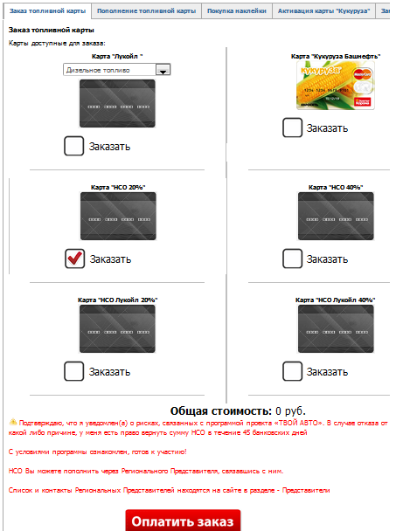
Далее нажимаете оплатить заказ и ваш неснижаемый остаток появится у Вас в кабинете в списке карт.
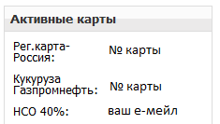
Для пополнения НСО Вам нужно обратиться к своему Региональному Представителю.
После пополнения НСО у РП у вас в кабинете появится ваш баланс в Статистике
